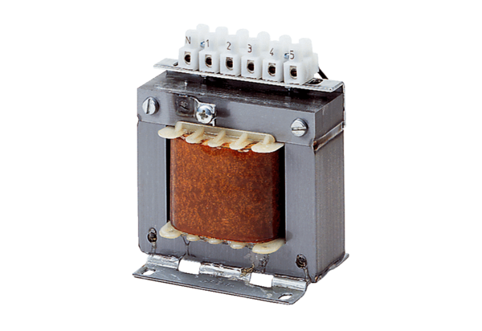Transformateur à 5 plots, armoire électrique TRE 1,6 SUnité de conditionnement : 1 pièceGamme: C
Numéro de référence : 0157.0744Fabricant : MAICO

